|  |  |  |
| --- | --- | --- |
|  |  | |
|  | | |
|  | |  |
|  | | |
| Huawei FusionDirector for vROps Plug-in | |  |
| **用户指南** | |  |
|  | | |
|  | |  |
|  | | |
| 文档版本:01  发布日期:2021-01-27 | |  |
|  | | |
|  | 版权所有©版权所有权人 | |

|  |  |  |  |
| --- | --- | --- | --- |
|  |  | | |
|  | | | |
|  | 注意 |  |
|  | 由于产品版本升级或其他原因，本文档内容会不定期进行更新。除非另有约定，本文档仅作为使用指导，本文档中的所有陈述、信息和建议不构成任何明示或暗示的担保。 |

目 录

前言 1

1 简介 1-1

2 管理vROps插件 2-1

2.1 安装华为vROps插件 2-1

2.2 卸载华为vROps插件 2-4

2.3 升级华为vROps插件 2-6

3 配置FusionDirector 3-1

3.1 添加FusionDirector 3-1

3.2 修改FusionDirector 3-10

3.3 删除FusionDirector 3-13

4 查询服务器信息 4-1

4.1 查询服务器列表 4-1

4.2 查询部件信息 4-3

4.3 查询部件组信息 4-6

4.4 查询服务器信息 4-7

4.5 查询服务器类型信息 4-8

4.6 查询FusionDirector信息 4-8

5 查询机框信息 5-1

5.1 查询机框列表 5-1

5.2 查询部件信息 5-2

5.3 查询部件组信息 5-5

5.4 查询机框信息 5-6

5.5 查询FusionDirector信息 5-7

6 查询仪表板信息 6-1

6.1 查询FusionDirector总体仪表板信息 6-1

6.2 查询华为服务器总体仪表板信息 6-2

6.3 查询华为服务器详细仪表板信息 6-6

6.4 查询华为机框总体仪表板信息 6-8

6.5 查询华为机框详细仪表板信息 6-8

7 定位警示信息 7-1

8 查询华为vROps插件版本 8-1

A 如何获取帮助 1

A.1 收集必要的故障信息 1

A.2 做好必要的调试准备 1

A.3 如何使用文档 1

A.4 获取技术支持 2

前言

概述

本指南介绍华为vRealize Operations Manager（以下简称vROps）插件的安装和操作维护。

读者对象

本指南主要适用于以下工程师：

* 技术支持工程师
* 系统维护工程师

符号约定

在本文中可能出现下列标志，它们所代表的含义如下。

| 符号 | 说明 |
| --- | --- |
|  | 用于警示紧急的危险情形，若不避免，将会导致人员死亡或严重的人身伤害。 |
|  | 用于警示潜在的危险情形，若不避免，可能会导致人员死亡或严重的人身伤害。 |
|  | 用于警示潜在的危险情形，若不避免，可能会导致中度或轻微的人身伤害。 |
|  | 用于传递设备或环境安全警示信息，若不避免，可能会导致设备损坏、数据丢失、设备性能降低或其它不可预知的结果。  “注意”不涉及人身伤害。 |
|  | 用于突出重要/关键信息、最佳实践和小窍门等。  “说明”不是安全警示信息，不涉及人身、设备及环境伤害。 |

修订记录

修改记录累积了每次文档更新的说明。最新版本的文档包含以前所有文档版本的更新内容。

| **文档版本** | **发布日期** | **修改说明** |
| --- | --- | --- |
| 01 | 2021-01-27 | 第一次正式发布。 |

# 简介

功能介绍

华为FusionDirector for vROps插件是一个集成在vRealize Operations Manager软件中的管理华为服务器的插件，通过添加FusionDirector可以实现对华为服务器的监控功能。仅支持8.0和8.1版本的vRealize Operations Manager，本文档以vRealize Operations Manager 8.1为例进行介绍。

华为FusionDirector for vROps插件包含以下功能：

* 查询服务器和机框的部件基本信息。
* 查询服务器和机框的警示信息。
* 查询服务器和机框的健康状态。
* 通过仪表板查询FusionDirector、服务器和机框的统计信息。

支持的服务器

华为FusionDirector for vROps插件支持如表1-1所示的服务器。

支持的服务器

| 类型 | 服务器型号 |
| --- | --- |
| 机架服务器 | 1288H V5 |
| 2288H V5 |
| 2488 V5 |
| 2488H V5 |
| 8100 V5 |
| RH2288H V3 |
| 刀片服务器 | CH121 V5 |
| CH242 V5 |
| CH121 V3 |
| CH242 V3 |
| 机框 | E9000（MM920） |

# 管理vROps插件

2.1 安装华为vROps插件

2.2 卸载华为vROps插件

2.3 升级华为vROps插件

## 安装华为vROps插件

在[GitHub](https://github.com/Huawei/Huawei_FusionDirector_For_vROps/tree/master/release)网站下载最新版本的华为vROps插件的安装包，如“Huawei_FusionDirector_For_vROps_*X.X.X*.zip”。

解压华为vROps插件的安装包。

获取安装应用程序，如“HuaweiFusionDirectorManagementPack_*X.X.X*.pak”。

在vRealize Operations Manager WebUI中，选择“系统管理”。

进入“系统管理”界面。

在左侧导航树中，选择“存储库”。

进入“存储库”界面。

在界面下方，单击“添加/升级”。

弹出“添加解决方案”界面，如图2-1所示。

添加解决方案

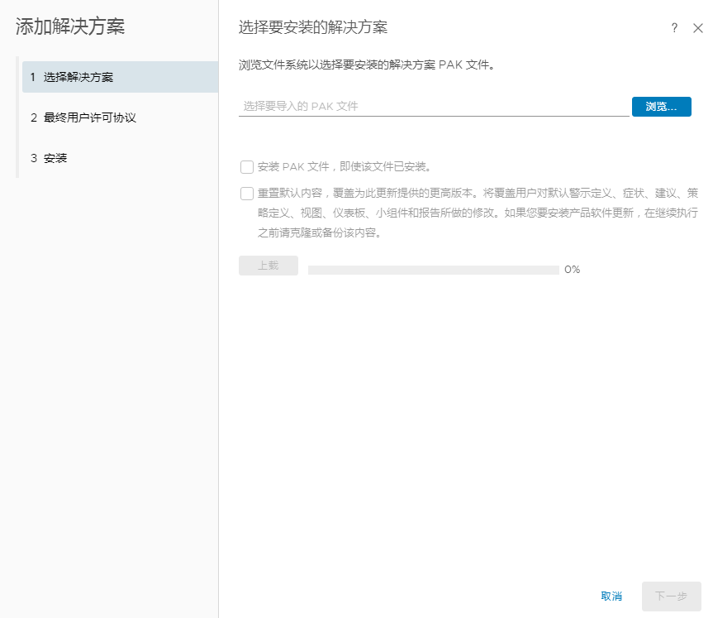

在“选择解决方案”页签，单击“浏览”，选择插件安装文件。

（可选）勾选“安装PAK文件，即使该文件已安装。”。

单击“上载”，上传该安装文件。

单击“下一步”。

弹出“确认”对话框。

单击“是”。

进入“最终用户许可协议”页签，如图2-2所示。

最终用户许可协议

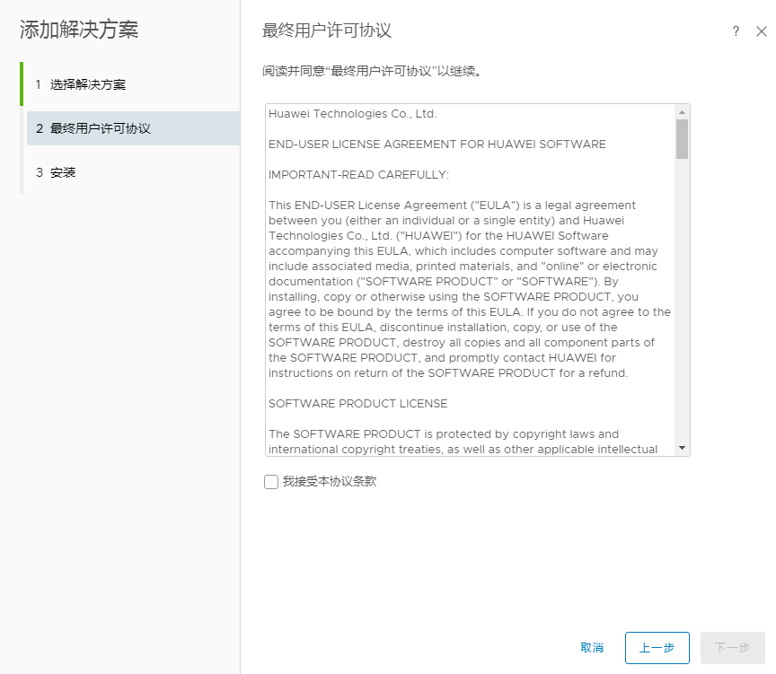

勾选“我接受本协议条款”，单击“下一步”。

进入“安装”页签。

等待安装完成后，单击“完成”。

在“存储库”界面下方，可查看已安装的华为vROps插件，如图2-3所示。

查看已安装的vROps插件

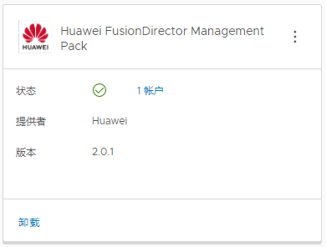

----结束

## 卸载华为vROps插件

在vRealize Operations Manager WebUI中，选择“系统管理”。

进入“系统管理”界面。

在左侧导航树中，选择“存储库”。

进入“存储库”界面。

在界面下方，选择要卸载的华为vROps插件，单击“卸载”，如图2-4所示。

卸载华为vROps插件

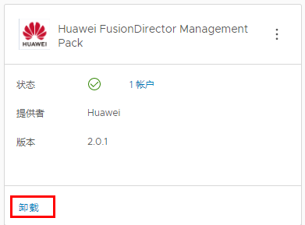

弹出“警告”对话框，如图2-5所示。

警告对话框

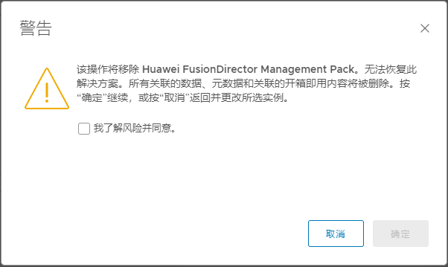

勾选“我了解风险并同意”，单击“确定”。

完成华为vROps插件的卸载。

----结束

## 升级华为vROps插件

操作步骤

（可选）卸载旧版本的华为vROps插件，详细操作请参见2.2 卸载华为vROps插件。

安装新版本的华为vROps插件，详细操作请参见2.1 安装华为vROps插件。

----结束

# 配置FusionDirector

3.1 添加FusionDirector

3.2 修改FusionDirector

3.3 删除FusionDirector

## 添加FusionDirector

在vRealize Operations Manager WebUI中，选择“系统管理”。

进入“系统管理”界面。

在左侧导航树中，选择“其他帐户”。

进入“其他帐户”界面。

单击“添加帐户”。

选择要添加的帐户类型，如“FusionDirector适配器”。

进入“新建帐户”界面，如图3-1所示。

新建帐户

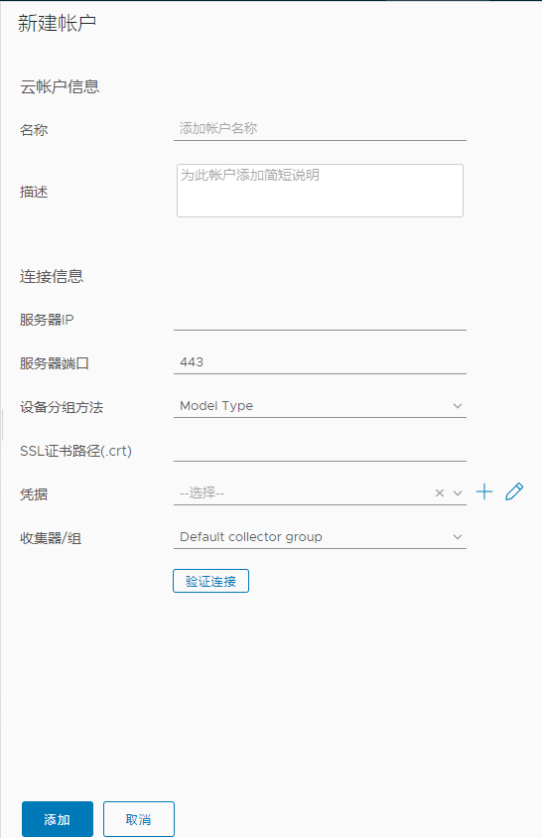

在界面中输入以下参数。

* 名称：自定义名称，用于识别不同的FusionDirector。
* 描述：（可选）自定义描述，用于补充说明FusionDirector实例。
* 服务器IP：输入FusionDirector IP地址。
* 服务器端口：输入FusionDirector端口号，默认值为443。
* 设备分组方法：选择服务器的分类模式。
* Model Type：类型视图。
* Group Type：分组视图。
* SSL证书路径(.crt)：（可选）输入证书在vROps系统中的路径。



建议上传SSL证书，否则会存在安全风险，上传证书的方法请参见步骤6-步骤7。

（可选）获取证书。

1. 进入FusionDirector WebUI界面。
2. 单击浏览器地址栏中的“证书错误”。

弹出“证书无效”区域框，如图3-2所示。

证书无效

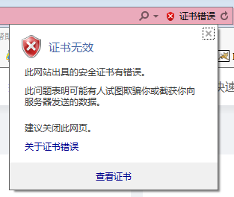

1. 单击“查看证书”。

进入“证书”界面。

1. 单击“详细信息”。

进入“详细信息”页签，如图3-3所示。

详细信息

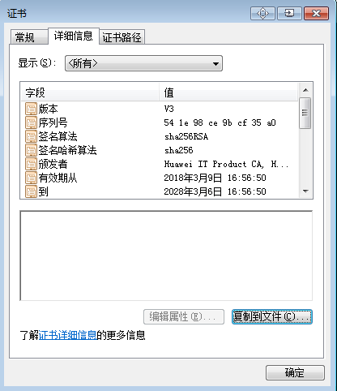

1. 单击“复制到文件”。

进入“证书导出向导”界面，如图3-4所示。

证书导出向导

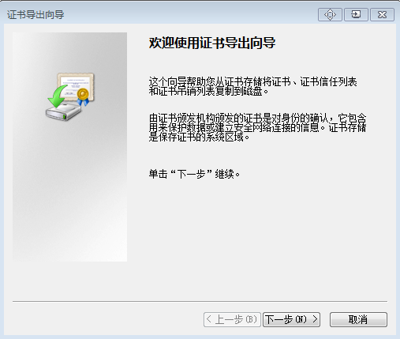

1. 单击“下一步”，在“导出文件格式”界面选择“DER 编码二进制 X.509（.CER）”，如图3-5所示。

导出文件格式

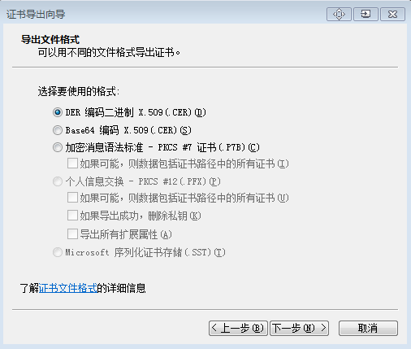

1. 单击“下一步”，在“要导出的文件”界面单击“浏览”，选择证书导出路径，并输入证书文件名，如图3-6所示。

服务证书

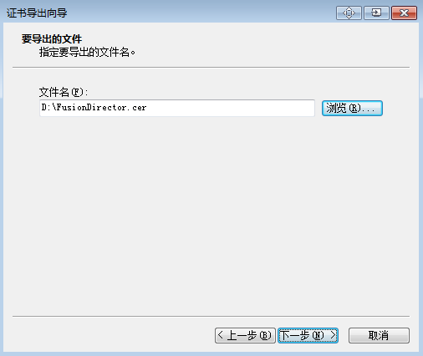

1. 单击“下一步 > 完成”，完成证书的导出。

（可选）将证书文件导入到vROps系统的后台。

1. 配置vROps系统SSH访问权限。
   1. 进入vROps后台，如图3-7所示。

vROps后台

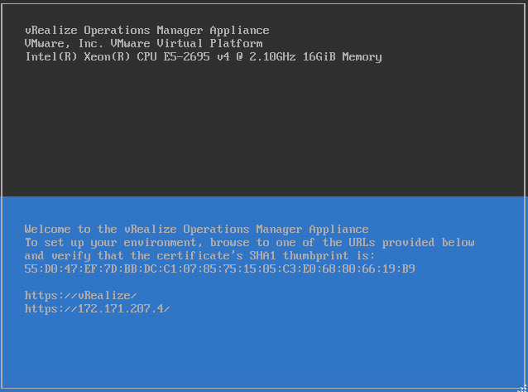

* 1. 按“Alt+F1”，输入用户名和密码登录vROps系统，如图3-8所示。



* 用户名为root，初始密码为空。
* 首次登录需修改初始密码，按Enter键，输入旧密码、新密码和确认密码。新密码必须包含大小写字母、数字或特殊字符。

登录vROps系统

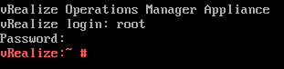

* 1. 执行**vi /etc/ssh/sshd_config**命令编辑“sshd_config”配置文件。

将文件中的“MaxSession”值修改为“20”，“AllowTcpForwarding”值修改为“yes”。

* 1. 执行**service sshd start**命令启动SSHD服务。
  2. 执行**chkconfig sshd on**命令设置开机启动SSHD服务。
  3. 执行**service vmware-vcops-firewall stop**命令关闭防火墙。
  4. 执行**chkconfig vmware-vcops-firewall off**命令设置开机关闭防火墙。

1. 将证书文件通过SSH工具上传至“/usr/lib/vmware-vcops/user/plugins/inbound”路径下。
2. 在步骤5中输入SSL证书路径“/usr/lib/vmware-vcops/user/plugins/inbound/FusionDirector.crt”。

在“凭据”栏，单击“”。



弹出“管理凭据”对话框，如图3-9所示。

管理凭据

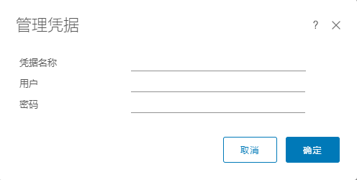

输入以下参数，单击“确定”。

* 凭据名称：自定义名称，用于识别不同的凭据。
* 用户：待添加的FusionDirector用于访问Redfish接口的用户名，默认用户名为“rootRedfish”。
* 密码：待添加的FusionDirector用于访问Redfish接口的用户密码，默认密码为“Machine@123”。

单击“验证连接”。

若测试成功，则会弹出测试连接成功对话框，如图3-10所示，单击“确定”；若测试失败，则会出现失败原因，请参考提示修改FusionDirector信息。

测试连接成功

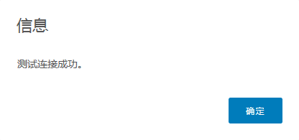

单击“添加”。

完成FusionDirector的添加。

在“其他帐户”界面，可查看添加的FusionDirector，如图3-11所示。

查看添加的帐户

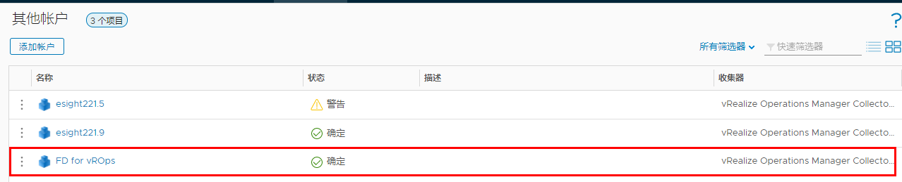

----结束

## 修改FusionDirector

在vRealize Operations Manager WebUI中，选择“系统管理”。

进入“系统管理”界面。

在左侧导航树中，选择“其他帐户”。

进入“其他帐户”界面，如图3-12所示。

其他帐户界面

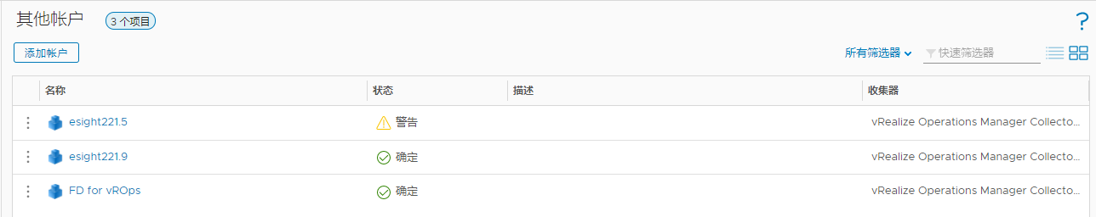

单击需要修改的FusionDirector名称，如“FD for vROps”。

进入FusionDirector信息界面，如图3-13所示。

FusionDirector信息界面

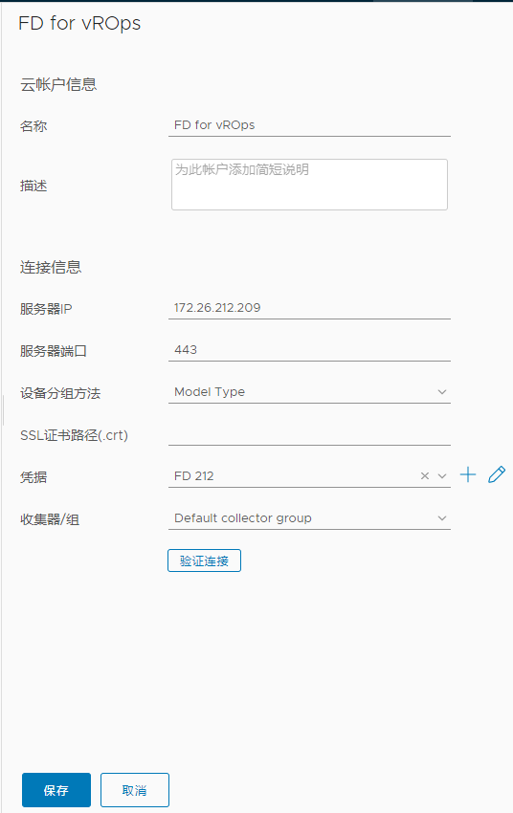

根据需要修改以下参数。

* 名称：修改自定义名称，用于识别不同的FusionDirector。
* 描述：（可选）修改自定义描述，用于补充说明FusionDirector实例。
* 服务器IP：修改FusionDirector IP地址。
* 服务器端口：修改FusionDirector端口号，默认值为443。
* 设备分组方法：选择服务器的分类模式。
* Model Type：类型视图
* Group Type：分组视图
* SSL证书路径(.crt)：（可选）修改证书在vROps系统中的路径。
* 凭据：单击“”，修改凭据名称、用户和密码。



在FusionDirector实例接入后，若修改了FusionDirector端口号、用户名或密码，需及时将修改后的端口号、用户名或密码同步到vRealize Operations Manager系统中，否则将影响系统对服务器的管理。

确认是否修改了“连接信息”区域里的信息。

* 是：单击“验证连接”。

若测试成功，则会弹出测试连接成功对话框，单击“确定”；若测试失败，则会出现失败原因，请参考提示修改FusionDirector信息。

* 否：直接执行步骤6。

单击“保存”。

返回“其他帐户”界面，查看修改后的FusionDirector信息。

----结束

## 删除FusionDirector

在vRealize Operations Manager WebUI中，选择“系统管理”。

进入“系统管理”界面。

在左侧导航树中，选择“其他帐户”。

进入“其他帐户”界面，如图3-14所示。

其他帐户界面



单击要删除的FusionDirector实例名称前面的“”。



弹出操作选择列表。

单击“删除”。

弹出删除帐户确认对话框，如图3-15所示。

删除帐户确认对话框

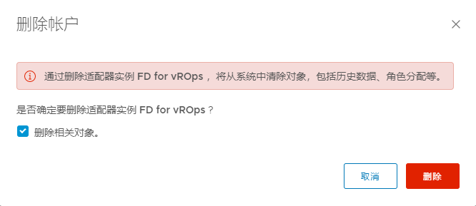

默认勾选“删除相关对象”，单击“删除”。

完成FusionDirector实例的删除。

----结束

# 查询服务器信息

4.1 查询服务器列表

4.2 查询部件信息

4.3 查询部件组信息

4.4 查询服务器信息

4.5 查询服务器类型信息

4.6 查询FusionDirector信息

## 查询服务器列表

在vRealize Operations Manager WebUI中，选择“环境”。

进入“环境”界面。

在左侧导航树中，选择“Huawei FusionDirector Management Pack > 华为服务器”。

进入“华为服务器”界面。

在左侧导航树中，查看所有服务器列表，如图4-1和图4-2所示。

华为服务器（Model Type）

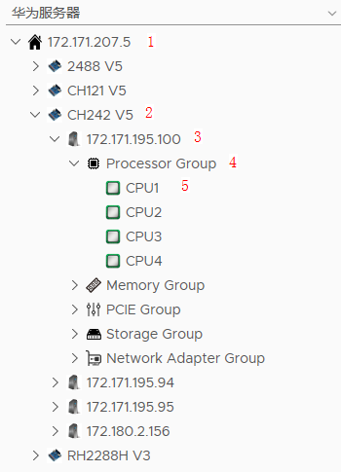

* 1：FusionDirector IP地址。
* 2：服务器型号。
* 3：服务器标签和iBMC IP地址，当服务器没有设置标签时仅显示iBMC IP地址，设置服务器标签的操作请参考《[FusionDirector 操作指南](https://support.huawei.com/enterprise/zh/doc/EDOC1100136147)》。
* 4：部件组。
* 5：单个部件。

华为服务器（Group Type）

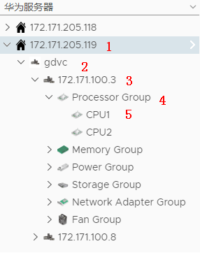

* 1：FusionDirector IP地址。
* 2：服务器分组名称，可在FusionDirector中设置，详情请参考《[FusionDirector 操作指南](https://support.huawei.com/enterprise/zh/doc/EDOC1100136147)》。
* 3：服务器标签和iBMC IP地址，当服务器没有设置标签时仅显示iBMC IP地址，设置服务器标签的操作请参考《[FusionDirector 操作指南](https://support.huawei.com/enterprise/zh/doc/EDOC1100136147)》。
* 4：部件类型。
* 5：单个部件。

----结束

## 查询部件信息

在vRealize Operations Manager WebUI中，选择“环境”。

进入“环境”界面。

在左侧导航树中，选择“Huawei FusionDirector Management Pack > 华为服务器”。

进入“华为服务器”界面。

选择“*FusionDirector IP地址* > *服务器型号* *（服务器分组）*> *服务器* > *部件组* > *部件*”，如图4-3所示。

部件信息

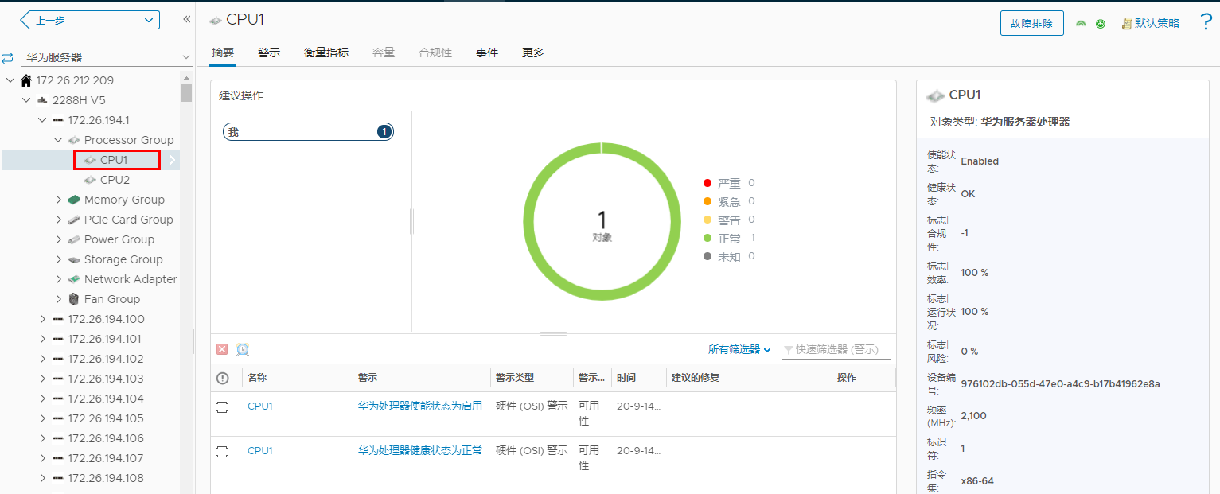

查看部件摘要信息。

1. 单击“摘要”页签。

进入“摘要”页面。

1. 在建议操作区域查看该部件的运行状况和告警信息，如图4-4所示。

查看摘要信息

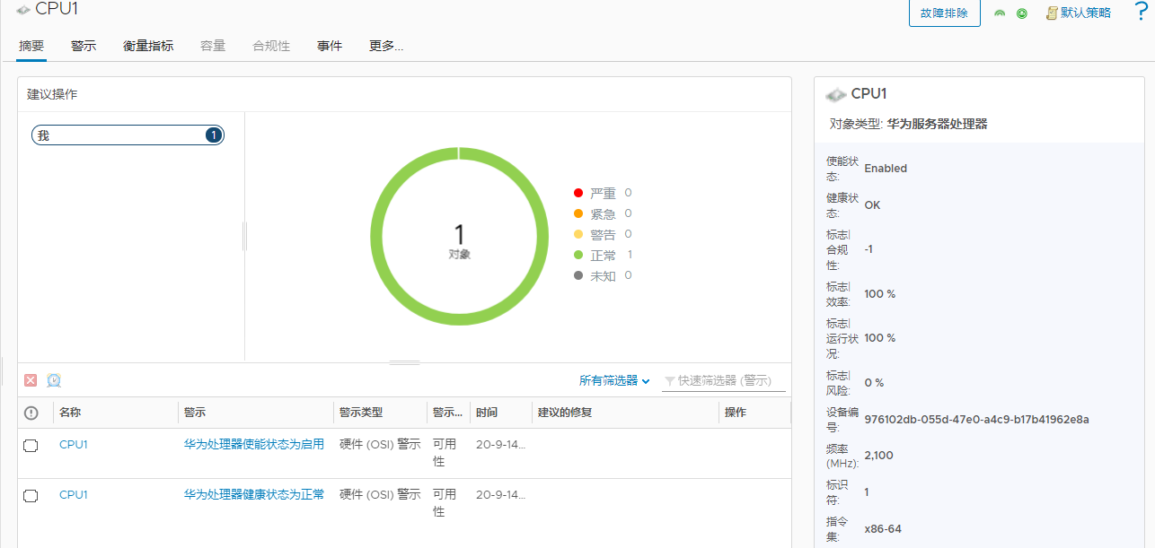

查看部件警示信息。

1. 单击“警示”页签。

进入“警示”页面。

1. 选择分组依据，如“对象类型”。
2. 单击“”展开警示列表。



1. 单击任意一个警示名称，查看该警示的详细信息。

查看警示信息

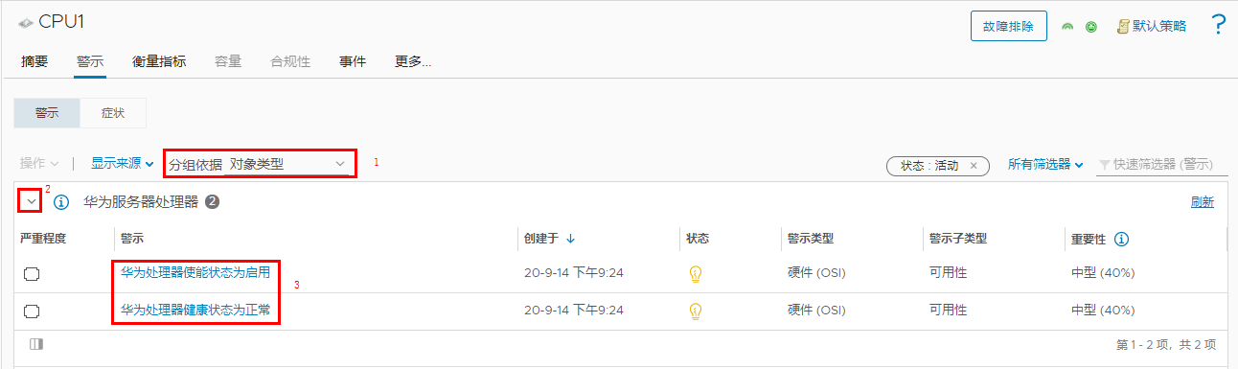

查看部件实时状态曲线图。

1. 单击“衡量指标”。

进入“衡量指标”页签。

衡量指标页签

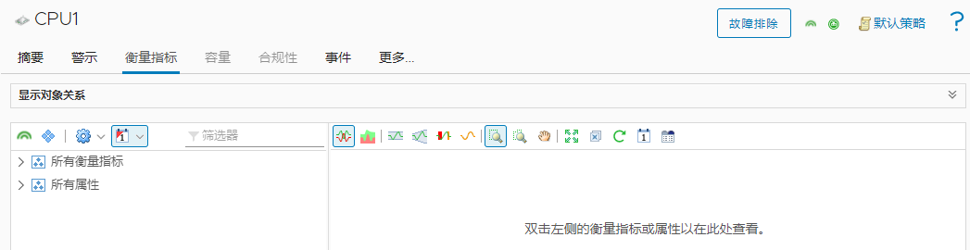

1. 单击“”展开“所有衡量指标”/“所有属性”下的信息列表。



1. 双击需要查看的实时状态信息，如双击“健康状态”，如图4-7所示。

在右侧区域可查看实时状态曲线图。

查看实时状态曲线图

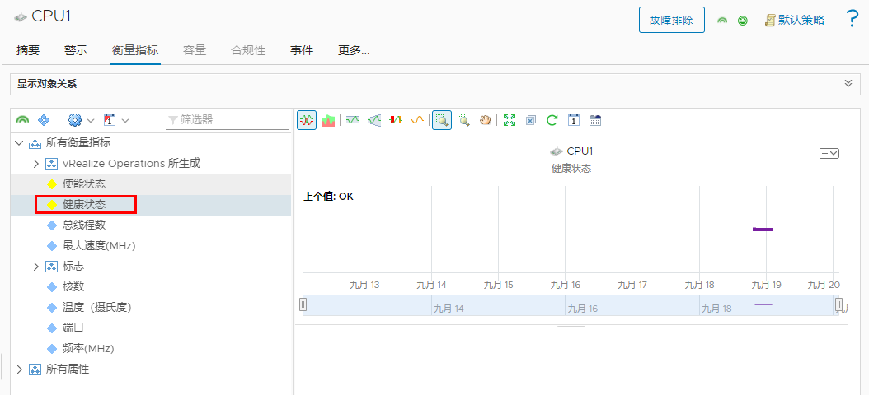

查看部件视图的详细信息。

1. 单击“更多... > 详细信息”。

进入“详细信息”界面。

1. 勾选视图名称。
2. 查看对应视图的详细信息。

查看视图的详细信息

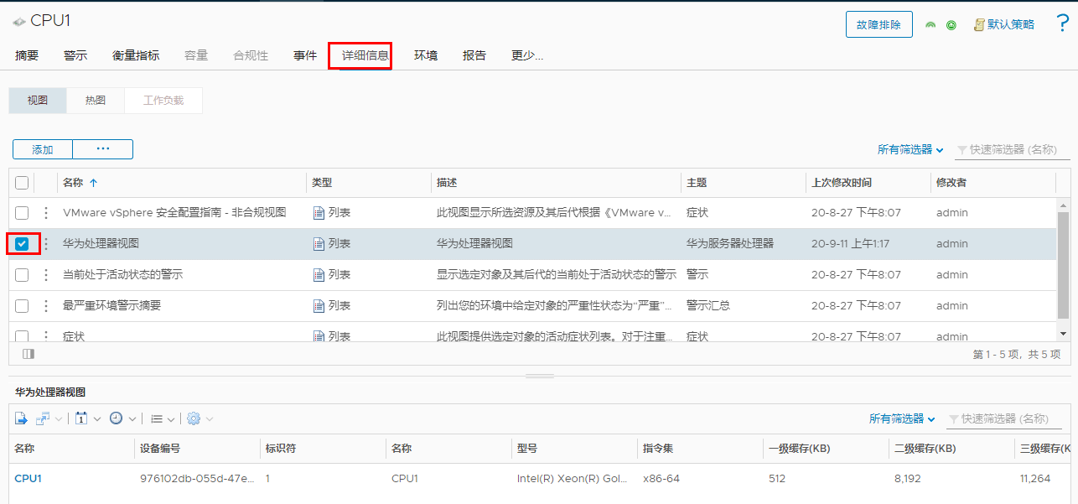

----结束

## 查询部件组信息

在vRealize Operations Manager WebUI中，选择“环境”。

进入“环境”界面。

在左侧导航树中，选择“Huawei FusionDirector Management Pack > 华为服务器”。

进入“华为服务器”界面。

选择“*FusionDirector IP地址* > *服务器型号（服务器分组）* > *服务器* > *部件组*”，如图4-9所示。

部件组信息

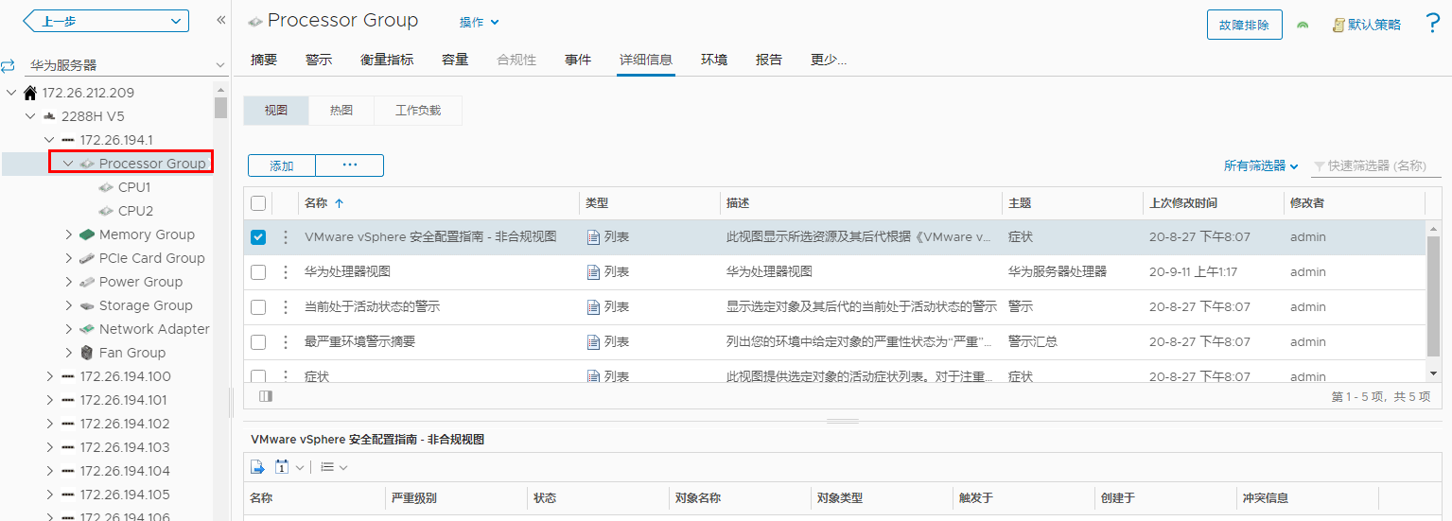

参考4.2 查询部件信息查看该部件组下所有部件的摘要、警示和详细信息以及实时状态曲线图。

----结束

## 查询服务器信息

在vRealize Operations Manager WebUI中，选择“环境”。

进入“环境”界面。

在左侧导航树中，选择“Huawei FusionDirector Management Pack > 华为服务器”。

进入“华为服务器”界面。

选择“*FusionDirector IP地址* > *服务器型号（服务器分组）* > *服务器*”，如图4-10所示。

服务器信息



参考4.2 查询部件信息查看该服务器下所有部件的摘要、警示和详细信息以及实时状态曲线图。

----结束

## 查询服务器类型信息

在vRealize Operations Manager WebUI中，选择“环境”。

进入“环境”界面。

在左侧导航树中，选择“Huawei FusionDirector Management Pack > 华为服务器”。

进入“华为服务器”界面。

选择“*FusionDirector IP地址* > *服务器型号（服务器分组）*”，如图4-11所示。

服务器型号信息

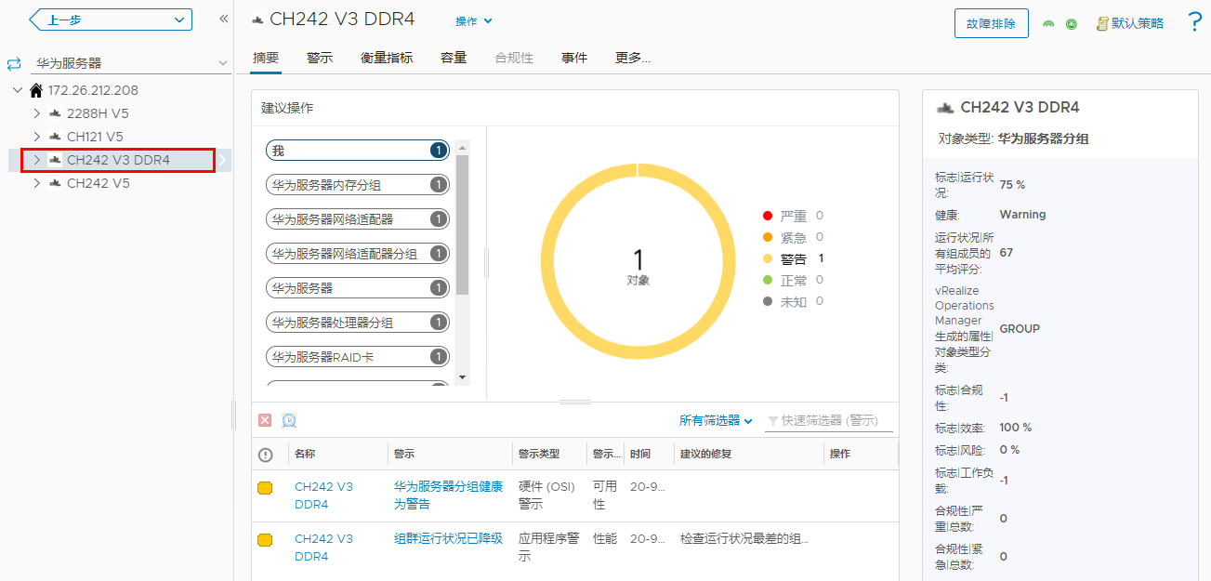

参考4.2 查询部件信息查看该类型服务器下所有部件的摘要、警示和详细信息以及实时状态曲线图。

----结束

## 查询FusionDirector信息

在vRealize Operations Manager WebUI中，选择“环境”。

进入“环境”界面。

在左侧导航树中，选择“Huawei FusionDirector Management Pack > 华为服务器”。

进入“华为服务器”界面。

选择“*FusionDirector IP地址*”，如图4-12所示。

FusionDirector信息

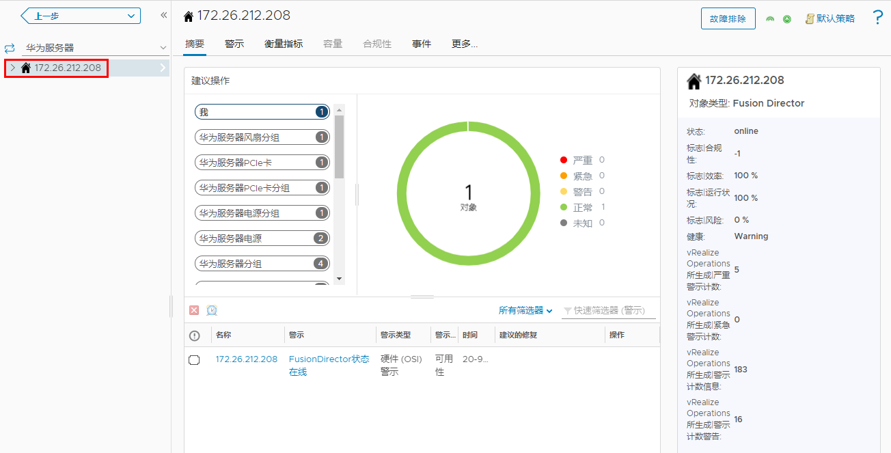

参考4.2 查询部件信息查看该FusionDirector下所有部件的摘要、警示和详细信息以及实时状态曲线图。

----结束

# 查询机框信息

5.1 查询机框列表

5.2 查询部件信息

5.3 查询部件组信息

5.4 查询机框信息

5.5 查询FusionDirector信息

## 查询机框列表

在vRealize Operations Manager WebUI中，选择“环境”。

进入“环境”界面。

在左侧导航树中，选择“Huawei FusionDirector Management Pack > 华为机框”。

进入“华为机框”界面。

在左侧导航树中，查看所有机框列表，如图5-1所示。

华为机框

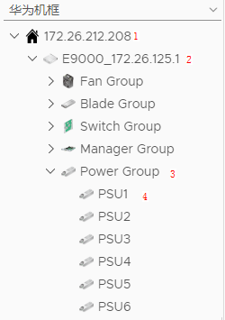

* 1：FusionDirector IP地址。
* 2：机框名称和iBMC IP地址。
* 3：部件组。
* 4：单个部件。

----结束

## 查询部件信息

在vRealize Operations Manager WebUI中，选择“环境”。

进入“环境”界面。

在左侧导航树中，选择“Huawei FusionDirector Management Pack > 华为机框”。

进入“机框”界面。

选择“*FusionDirector IP地址* > *机框* > *部件组* > *部件*”，如图5-2所示。

部件信息

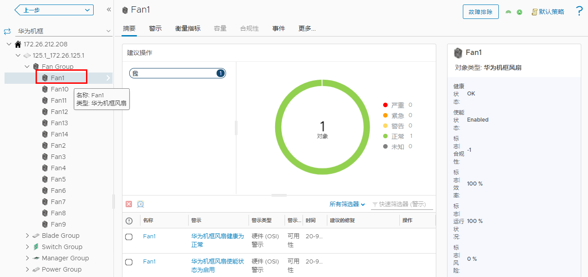

查看部件摘要信息。

1. 单击“摘要”页签。

进入“摘要”页面。

1. 在建议操作区域查看该部件的运行状况和告警信息，如图5-3所示。

查看摘要信息

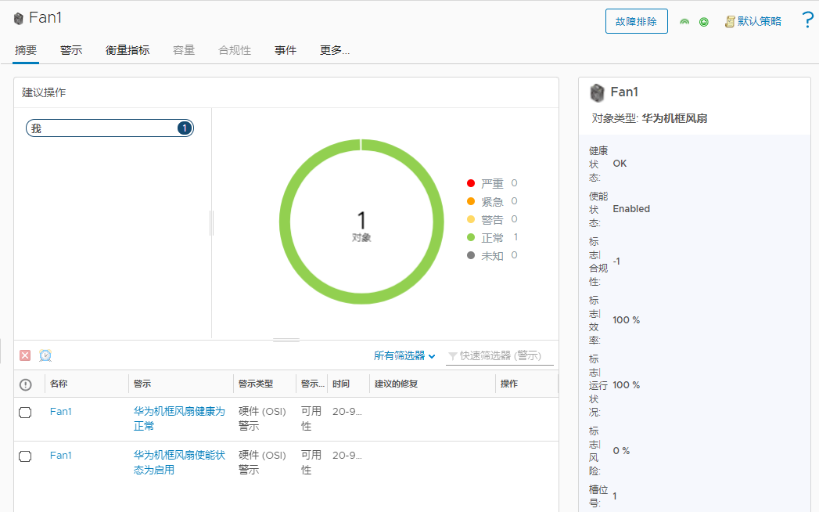

查看部件警示信息。

1. 单击“警示”页签。

进入“警示”页面。

1. 选择分组依据，如“对象类型”。
2. 单击“”展开警示列表。



1. 单击任意一个警示名称，查看该警示的详细信息。

查看警示信息

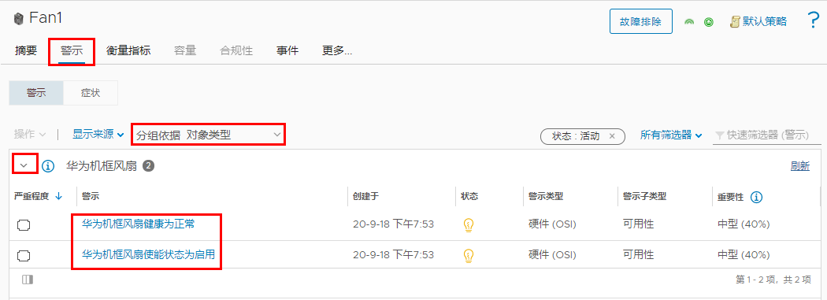

查看部件实时状态曲线图。

1. 单击“衡量指标”。

进入“衡量指标”页签。

衡量指标页签

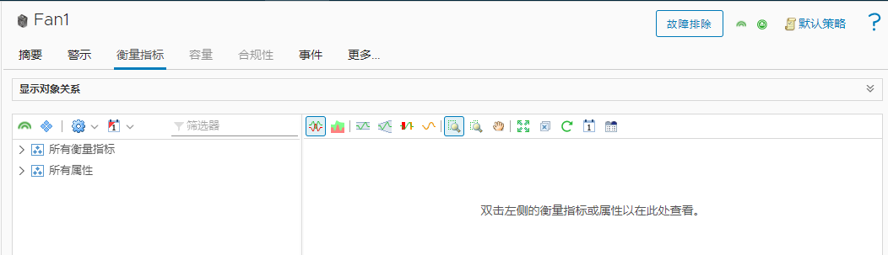

1. 单击“”展开“所有衡量指标”/“所有属性”下的信息列表。



1. 双击需要查看的实时状态信息，如双击“健康状态”，如图5-6所示。

在右侧区域可查看实时状态曲线图。

查看实时状态曲线图

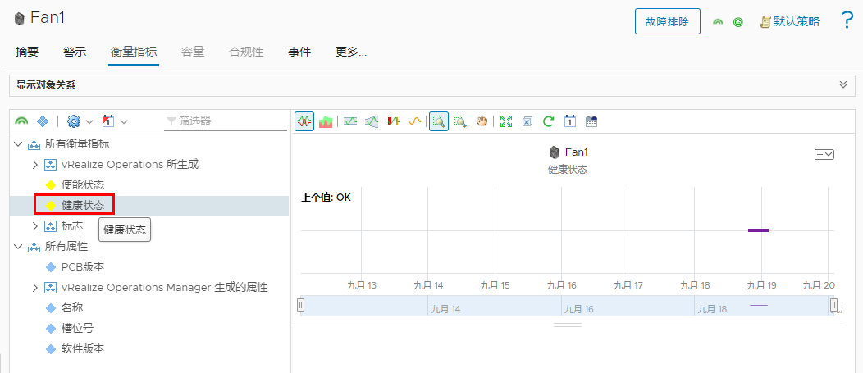

查看部件视图的详细信息。

1. 单击“更多... > 详细信息”。

进入“详细信息”界面。

1. 勾选视图名称。
2. 查看对应视图的详细信息。

查看视图的详细信息

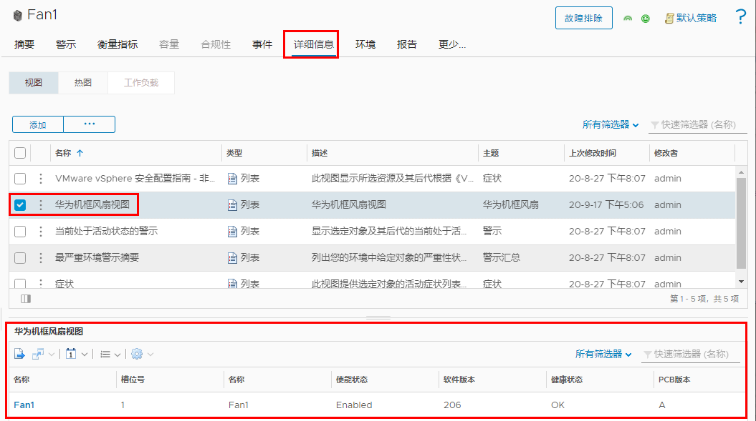

----结束

## 查询部件组信息

在vRealize Operations Manager WebUI中，选择“环境”。

进入“环境”界面。

在左侧导航树中，选择“Huawei FusionDirector Management Pack > 华为机框”。

进入“华为机框”界面。

选择“*FusionDirector IP地址* > *机框* > *部件组*”，如图5-8所示。

部件组信息

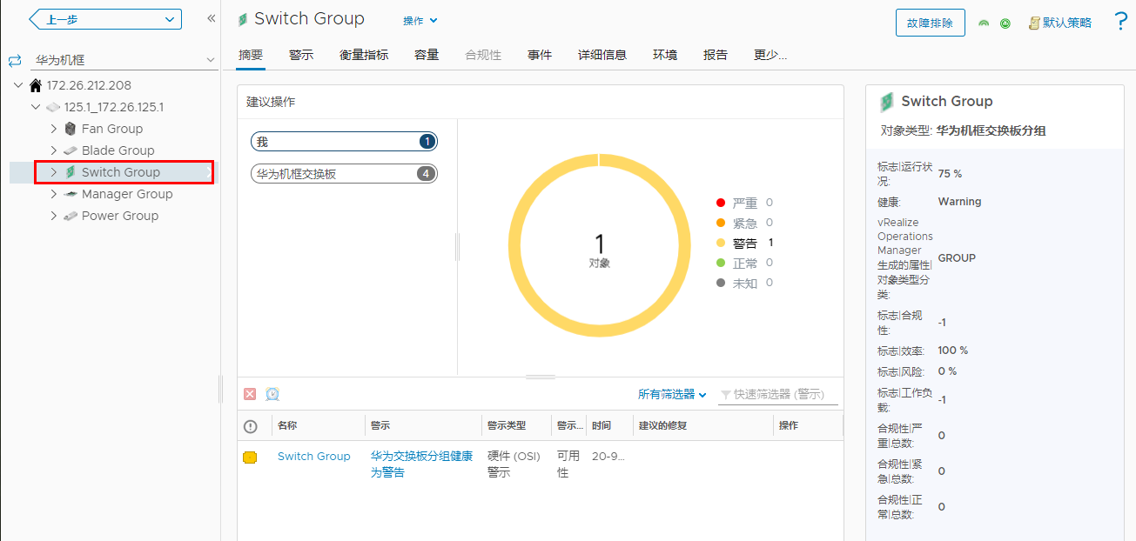

参考5.2 查询部件信息查看该部件组下所有部件的摘要、警示和详细信息以及实时状态曲线图。

----结束

## 查询机框信息

在vRealize Operations Manager WebUI中，选择“环境”。

进入“环境”界面。

在左侧导航树中，选择“Huawei FusionDirector Management Pack > 华为机框”。

进入“华为机框”界面。

选择“*FusionDirector IP地址* > *机框*”，如图5-9所示。

机框信息

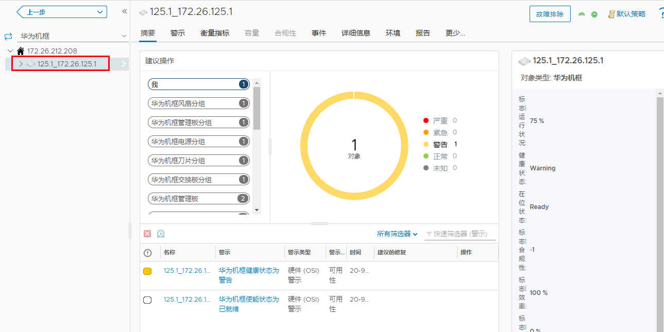

参考5.2 查询部件信息查看该机框下所有部件的摘要、警示和详细信息以及实时状态曲线图。

----结束

## 查询FusionDirector信息

在vRealize Operations Manager WebUI中，选择“环境”。

进入“环境”界面。

在左侧导航树中，选择“Huawei FusionDirector Management Pack > 华为机框”。

进入“华为机框”界面。

选择“*FusionDirector IP地址*”，如图5-10所示。

FusionDirector信息

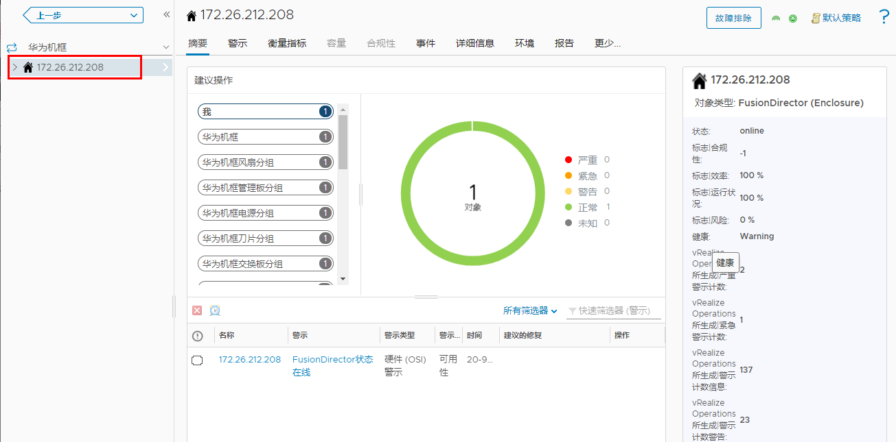

参考5.2 查询部件信息查看该FusionDirector下所有部件的摘要、警示和详细信息以及实时状态曲线图。

----结束

# 查询仪表板信息

6.1 查询FusionDirector总体仪表板信息

6.2 查询华为服务器总体仪表板信息

6.3 查询华为服务器详细仪表板信息

6.4 查询华为机框总体仪表板信息

6.5 查询华为机框详细仪表板信息

## 查询FusionDirector总体仪表板信息

在vRealize Operations Manager WebUI中，选择“仪表板”。

进入“仪表板”界面。

在左侧导航树中，选择“仪表板 > FusionDirector总体仪表板”。

进入“FusionDirector总体仪表板”界面。

可以查看FusionDirector的“名称”、“适配器类型”、“对象类型”、“策略”、“收集状况”、“收集状态”、“Server IP”、“Port”、“State”、“FusionDirector Version”和“Classify Method”，如图6-1所示。

FusionDirector总体仪表板

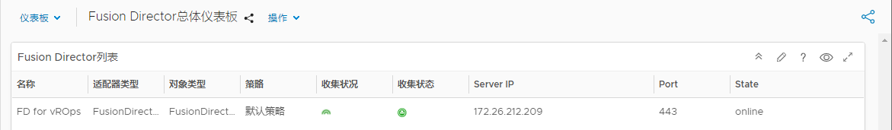

----结束

## 查询华为服务器总体仪表板信息

在vRealize Operations Manager WebUI中，选择“仪表板”。

进入“仪表板”界面。

在左侧导航树中，选择“仪表板 > 华为服务器总体仪表板”。

进入“华为服务器总体仪表板”界面。

可以查看以下信息，如图6-2所示。

* 服务器环境状况
* 服务器最新告警
* 功耗最高服务器
* 入口温度最高服务器
* 平均转速比最高服务器
* 选择上面对象查看功耗趋势
* 选择上面对象查看温度趋势
* 选择上面对象查看风扇转速比趋势

华为服务器总体仪表板

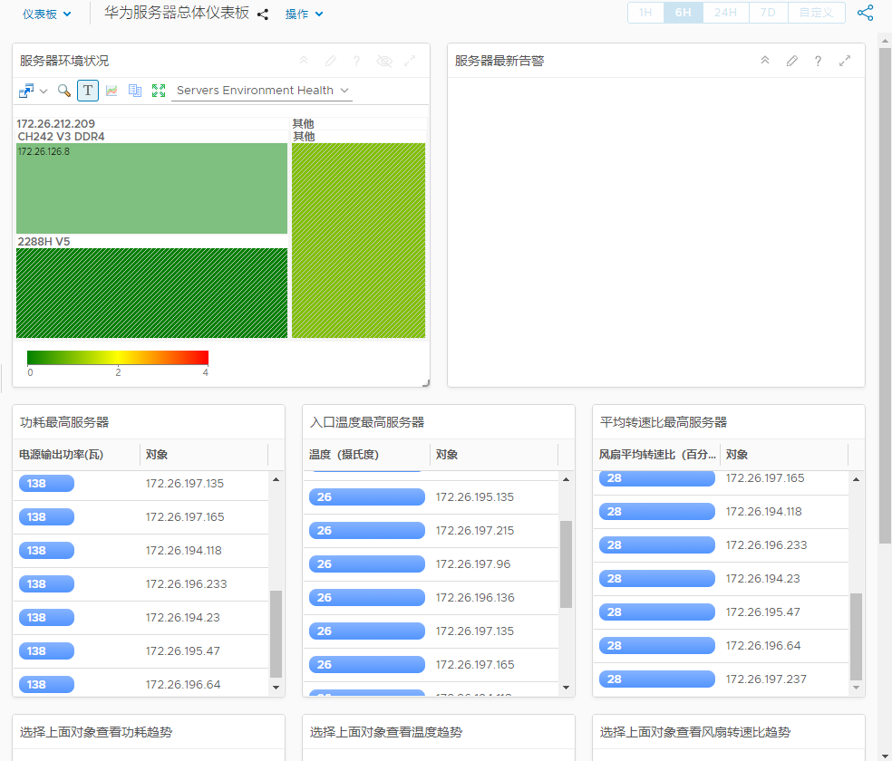

在“服务器环境状况”区域选择任意一个服务器，可以在“服务器最新告警”区域查看该服务器的最新告警，如图6-3所示。

服务器最新告警

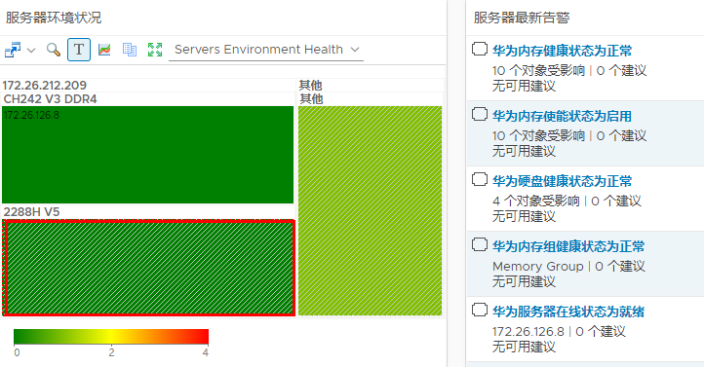

在“功耗最高服务器”区域选择不同的服务器，可以在“选择上面对象查看功耗趋势”区域查看这些服务器的功耗趋势图，如图6-4所示。

功耗趋势图

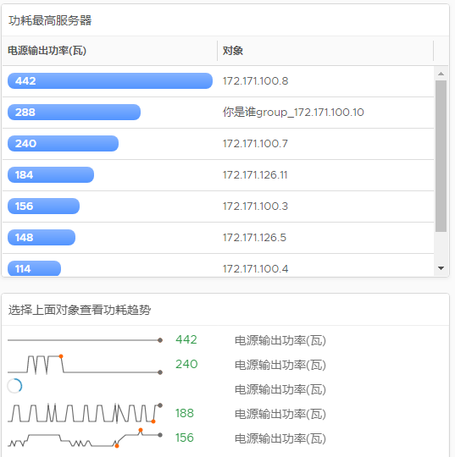

在“入口温度最高服务器”区域选择不同的服务器，可以在“选择上面对象查看温度趋势”区域查看这些服务器的温度趋势图，如图6-5所示。

温度趋势图

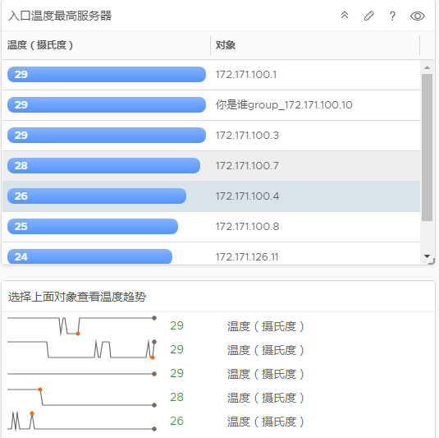

在“平均转速比最高服务器”区域选择不同的服务器，可以在“选择上面对象查看风扇转速比趋势”区域查看这些服务器的风扇转速比趋势图，如图6-6所示。

风扇转速比趋势图

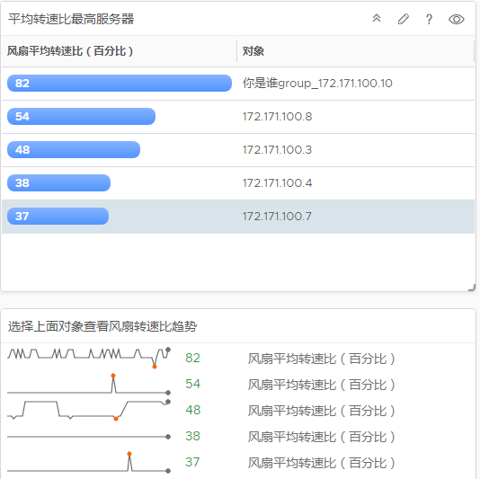

----结束

## 查询华为服务器详细仪表板信息

在vRealize Operations Manager WebUI中，选择“仪表板”。

进入“仪表板”界面。

在左侧导航树中，选择“仪表板 > 华为服务器详细仪表板”。

进入“华为服务器详细仪表板”界面。

在“服务器列表”区域，选择需要查看的服务器。

可以查看以下信息，如图6-7所示。

* 对象关系
* 最新告警
* 服务器功耗图表

华为服务器详细仪表板

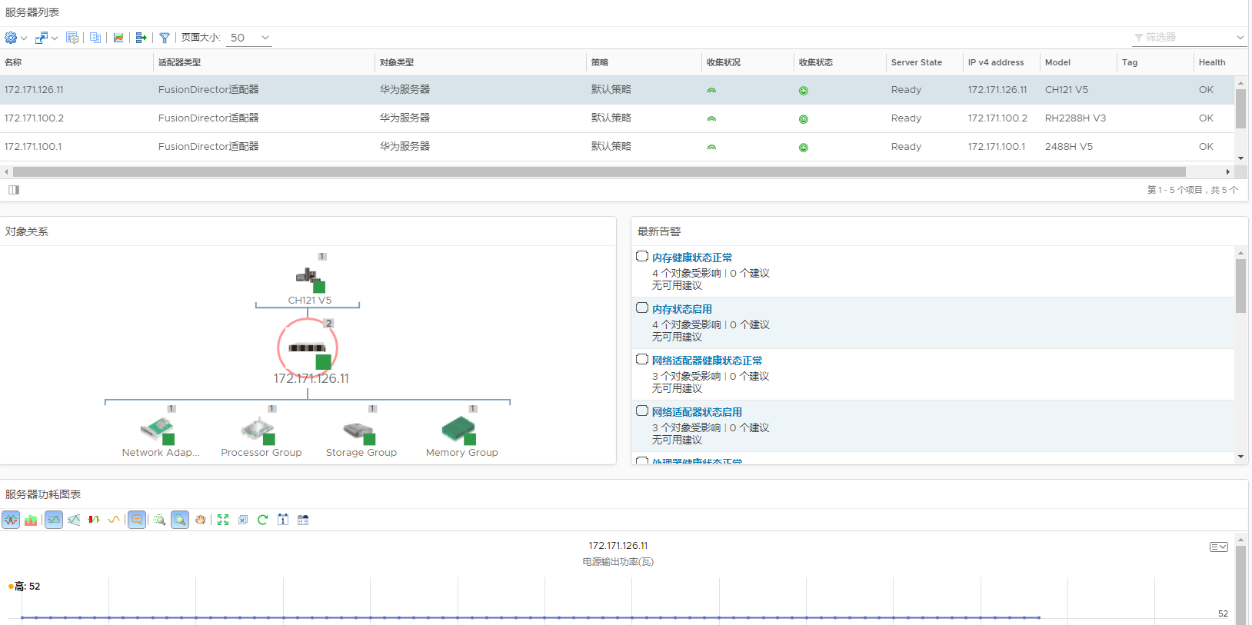

在“对象关系”区域显示服务器的拓扑结构，单击任意一个服务器或部件可以查看该服务器或部件的警示和详细信息，如图6-8所示。

对象关系

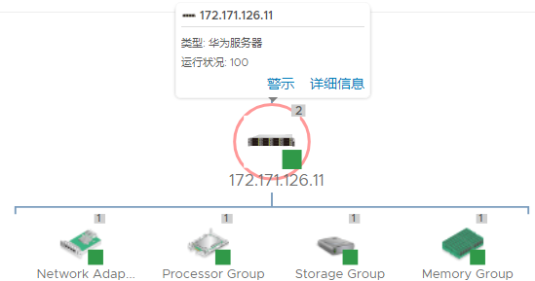

----结束

## 查询华为机框总体仪表板信息

在vRealize Operations Manager WebUI中，选择“仪表板”。

进入“仪表板”界面。

在左侧导航树中，选择“仪表板 > 华为机框总体仪表板”。

进入“华为机框总体仪表板”界面。

可以查看以下信息，如图6-9所示。

* 机框环境状况
* 机框最新告警

华为机框总体仪表板

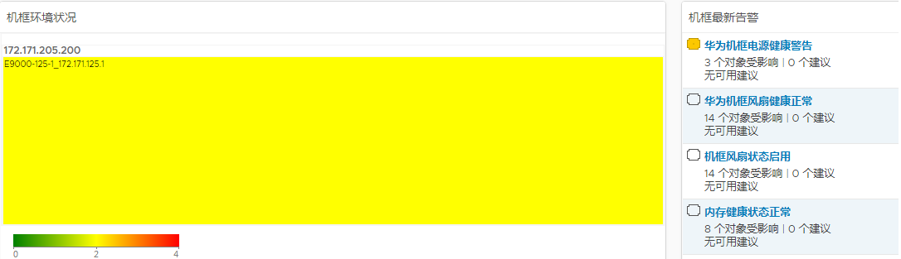

----结束

## 查询华为机框详细仪表板信息

在vRealize Operations Manager WebUI中，选择“仪表板”。

进入“仪表板”界面。

在左侧导航树中，选择“仪表板 > 华为机框详细仪表板”。

进入“华为机框详细仪表板”界面。

在“机框列表”区域，选择需要查看的机框。

可以查看以下信息，如图6-10所示。

* 最新告警
* 对象关系

华为机框详细仪表板

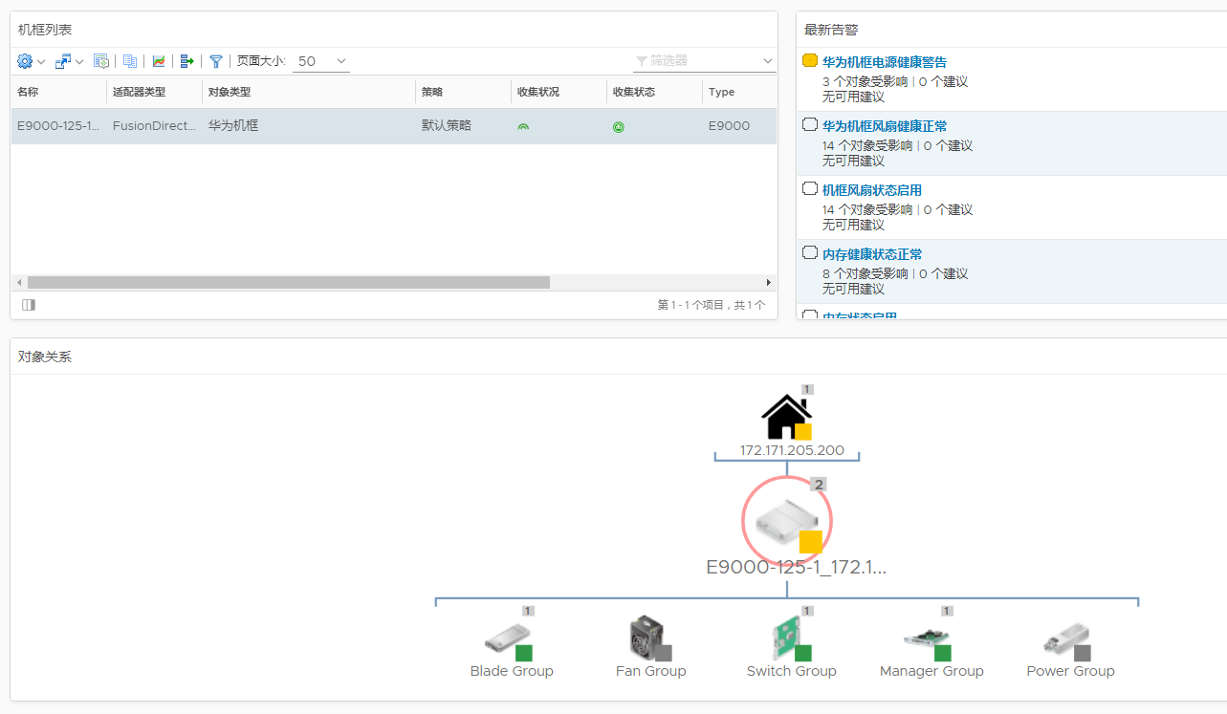

在“对象关系”区域显示机框的拓扑结构，单击任意一个机框或部件可以查看该机框或部件的警示和详细信息，如图6-11所示。

对象关系

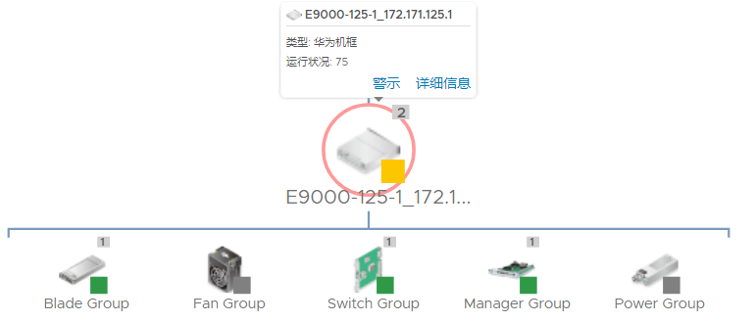

----结束

# 定位警示信息

在vRealize Operations Manager WebUI中，选择“警示”。

进入“警示”界面。

在左侧导航树中，选择“触发的警示”。

进入“触发的警示”界面。

在“分组依据”中选择“对象类型”。

在需要定位告警部件的告警栏，单击“”展开列表，单击*触发对象*，如图7-1所示。



触发对象只能选择部件，不能选择部件组，否则无法定位到告警服务器。

所有警示

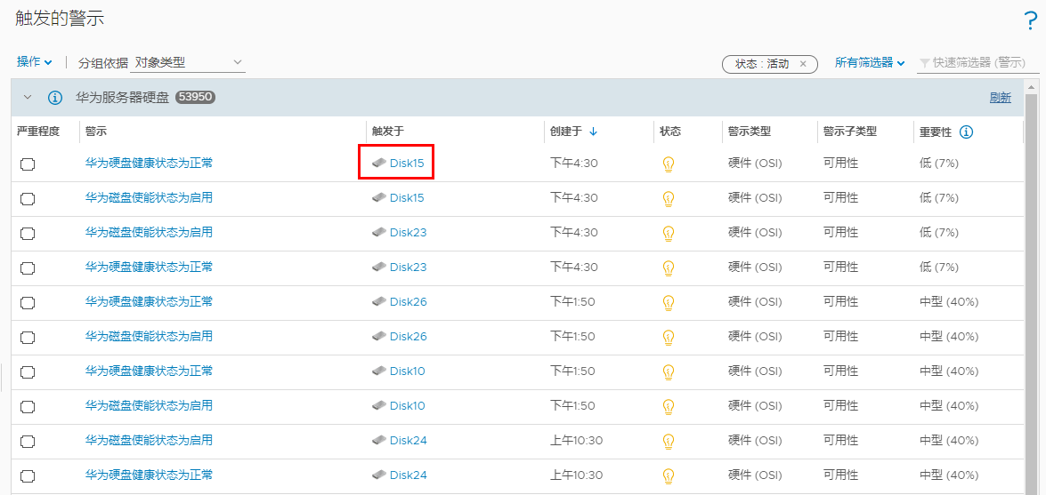

进入*触发对象*信息界面，如图7-2所示。

触发对象

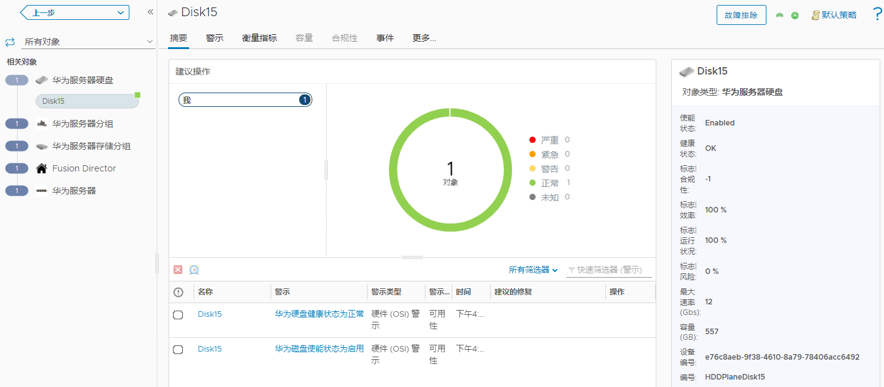

单击左侧导航树中的相关对象（如“华为服务器分组”、“华为服务器”）查看触发对象所属的服务器。

----结束

# 查询华为vROps插件版本

在vRealize Operations Manager WebUI中，选择“系统管理”。

进入“系统管理”界面。

在左侧导航树中，选择“存储库”。

进入“存储库”界面。

查看华为vROps插件当前版本，如图8-1所示。

查看插件版本

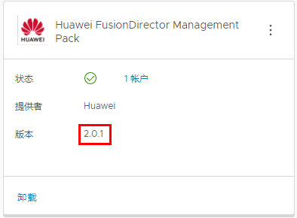

----结束

1. 如何获取帮助

日常维护或故障处理过程中遇到难以解决或者重大问题时，请寻求华为技术有限公司的技术支持。

* 1. 收集必要的故障信息

在进行故障处理前，需要收集必要的故障信息。

收集的信息主要包括：

* 客户的详细名称、地址
* 联系人姓名、电话号码
* 故障发生的具体时间
* 故障现象的详细描述
* 设备类型及软件版本
* 故障后已采取的措施和结果
* 问题的级别及希望解决的时间
  1. 做好必要的调试准备

在寻求华为技术支持时，华为技术支持工程师可能会协助您做一些操作，以进一步收集故障信息或者直接排除故障。

在寻求技术支持前请准备好单板和端口模块的备件、螺丝刀、螺丝、串口线、网线等可能使用到的物品。

* 1. 如何使用文档

华为技术有限公司提供全面的随设备发货的指导文档。指导文档能解决您在日常维护或故障处理过程中遇到的常见问题。

为了更好的解决故障，在寻求华为技术支持前，建议充分使用指导文档。

* 1. 获取技术支持

华为技术有限公司通过办事处、公司二级技术支持体系、电话技术指导、远程支持及现场技术支持等方式向用户提供及时有效的技术支持。

技术支持网址

查阅技术支持网站上的技术资料：[华为技术支持](https://support.huawei.com/enterprise/zh/index.html)。

自助平台与论坛

如果您想进一步学习和交流：

* 访问[计算产品信息服务平台](https://support-it.huawei.com/server/#/home)，获取相关服务器产品资料。
* 访问[华为企业业务智能问答系统](https://support.huawei.com/livechat/cn)，快速查询产品问题。
* 访问[华为企业互动社区（服务器）](https://forum.huawei.com/enterprise/zh/forum-777.html)，进行学习交流。

公告

有关产品生命周期、预警和整改公告请访问[技术支持 > 公告 > 产品公告](https://support.huawei.com/enterprise/zh/bulletins-product)。

案例库

参阅已有案例进行学习：[计算产品案例查询助手](https://support-it.huawei.com/server-knowledgebase/#/home)。



计算产品案例查询助手目前仅面向华为合作伙伴及华为工程师开放。

获取华为技术支持

如果在设备维护或故障处理过程中，遇到难以确定或难以解决的问题，通过文档的指导仍然不能解决，请通过如下方式获取技术支持：

* 联系华为技术有限公司客户服务中心。

中国区企业用户请通过以下方式联系我们：

* 客户服务电话：400-822-9999
* 客户服务邮箱：[support_e@huawei.com](mailto:support_e@huawei.com)

企业网全球各地区客户服务热线可以通过以下网站查找：[企业用户全球服务热线](https://e.huawei.com/cn/service-hotline-query)

中国区运营商用户请通过以下方式联系我们：

* 客户服务电话：400-830-2118
* 客户服务邮箱：[support@huawei.com](mailto:support@huawei.com)

运营商全球各地区客户服务热线可以通过以下网站查找：[运营商用户全球服务热线](https://support.huawei.com/carrier/docview!docview?nid=NEWS1000000994)

* 联系华为技术有限公司驻当地办事处的技术支持人员。